
Республика Дагестан .Кайтагский район
Муниципальное казённое общеобразовательное учреждение
«Шилягинская средняя общеобразовательная школа »

Классный час
«Здоровое питание!»

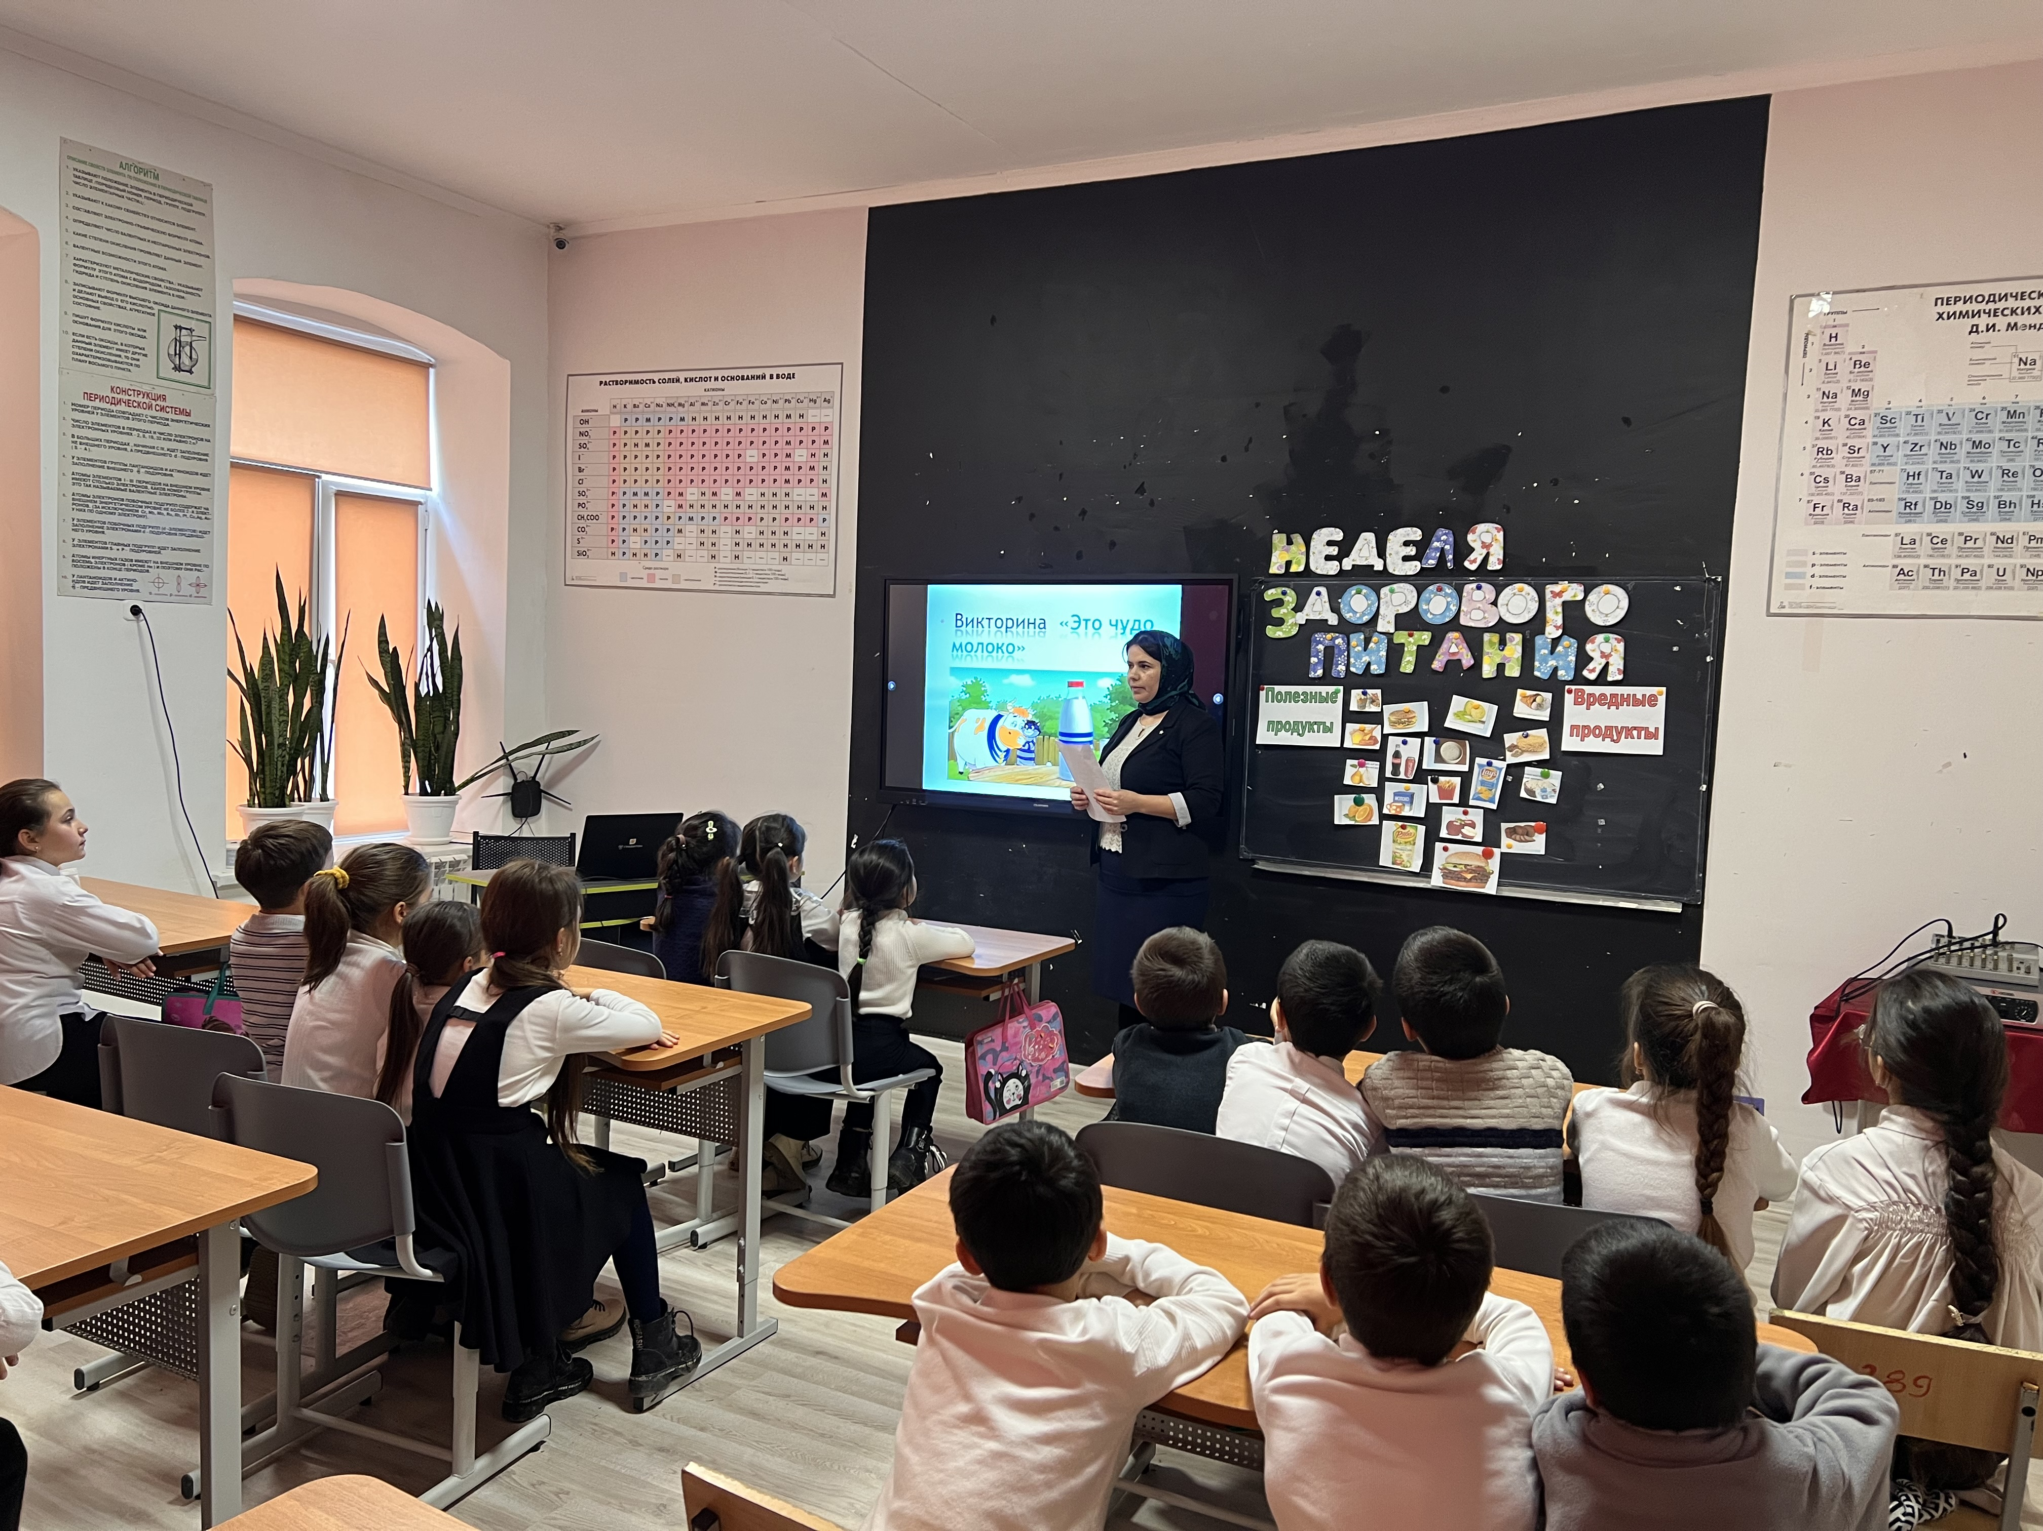

Подготовила и провела классный час:
Байзиева Н.Б.
учитель начальных классов.

2024-2025 уч. год.

Цель: формировать у обучающихся представления о здоровом питании, о значении питания для человека.
Задачи:
Образовательные:
- познакомить детей с принципами здорового питания;
- повысить активность учащихся на классном часе;
- работать над сознательным усвоением материала.
Развивающие:
- сформировать привычку правильно питаться и соблюдать режим питания;
- выработать навыки выбора правильных продуктов питания.
Воспитательные:
- воспитать культуру сохранения и совершенствования собственного здоровья;
- воспитать негативное отношение к вредным продуктам питания;
- воспитывать культуру общения и поведения.
Оборудование: наглядные материалы, карточки с тестом, памятки об основах здорового питания.
Ход работы
I. Организационный момент.
-Здравствуйте - такими словами мы приветствуем друг друга при встрече. А что они обозначают? (Здравствуйте - это, значит, будьте здоровы.)
- Когда мы произносим эти слова, то искренне желаем тем, с кем встречаемся, здоровья, добра и радости.
- А здоровы ли вы? Хорошее ли у вас настроение? Если да, то давайте улыбнёмся друг другу.
II. Основная часть.
«Мы живем не для того, чтобы есть, а едим для того, чтобы жить».
Сократ
-Как вы понимаете эту цитату? (В жизни важнее не прием пищи, а сам процесс жизни, то с какой целью мы ее проживаем. Но чтобы поддерживать жизнь необходима энергия, чтобы была энергия нужно питаться.)
- Ребята, как вы думаете, что нужно делать, чтобы сохранить здоровье? (Соблюдать чистоту, правильно питаться, соблюдать режим дня, избавляться от вредных привычек, больше двигаться).
- «Здоровый образ жизни» включает в себя несколько компонентов. И один из них - очень важный - здоровое питание. Но вся ли пища, которую мы едим, одинакова полезна? Какую еду нужно выбирать, чтобы сохранить свое здоровье на долгие годы? Об этом мы поговорим сегодня.
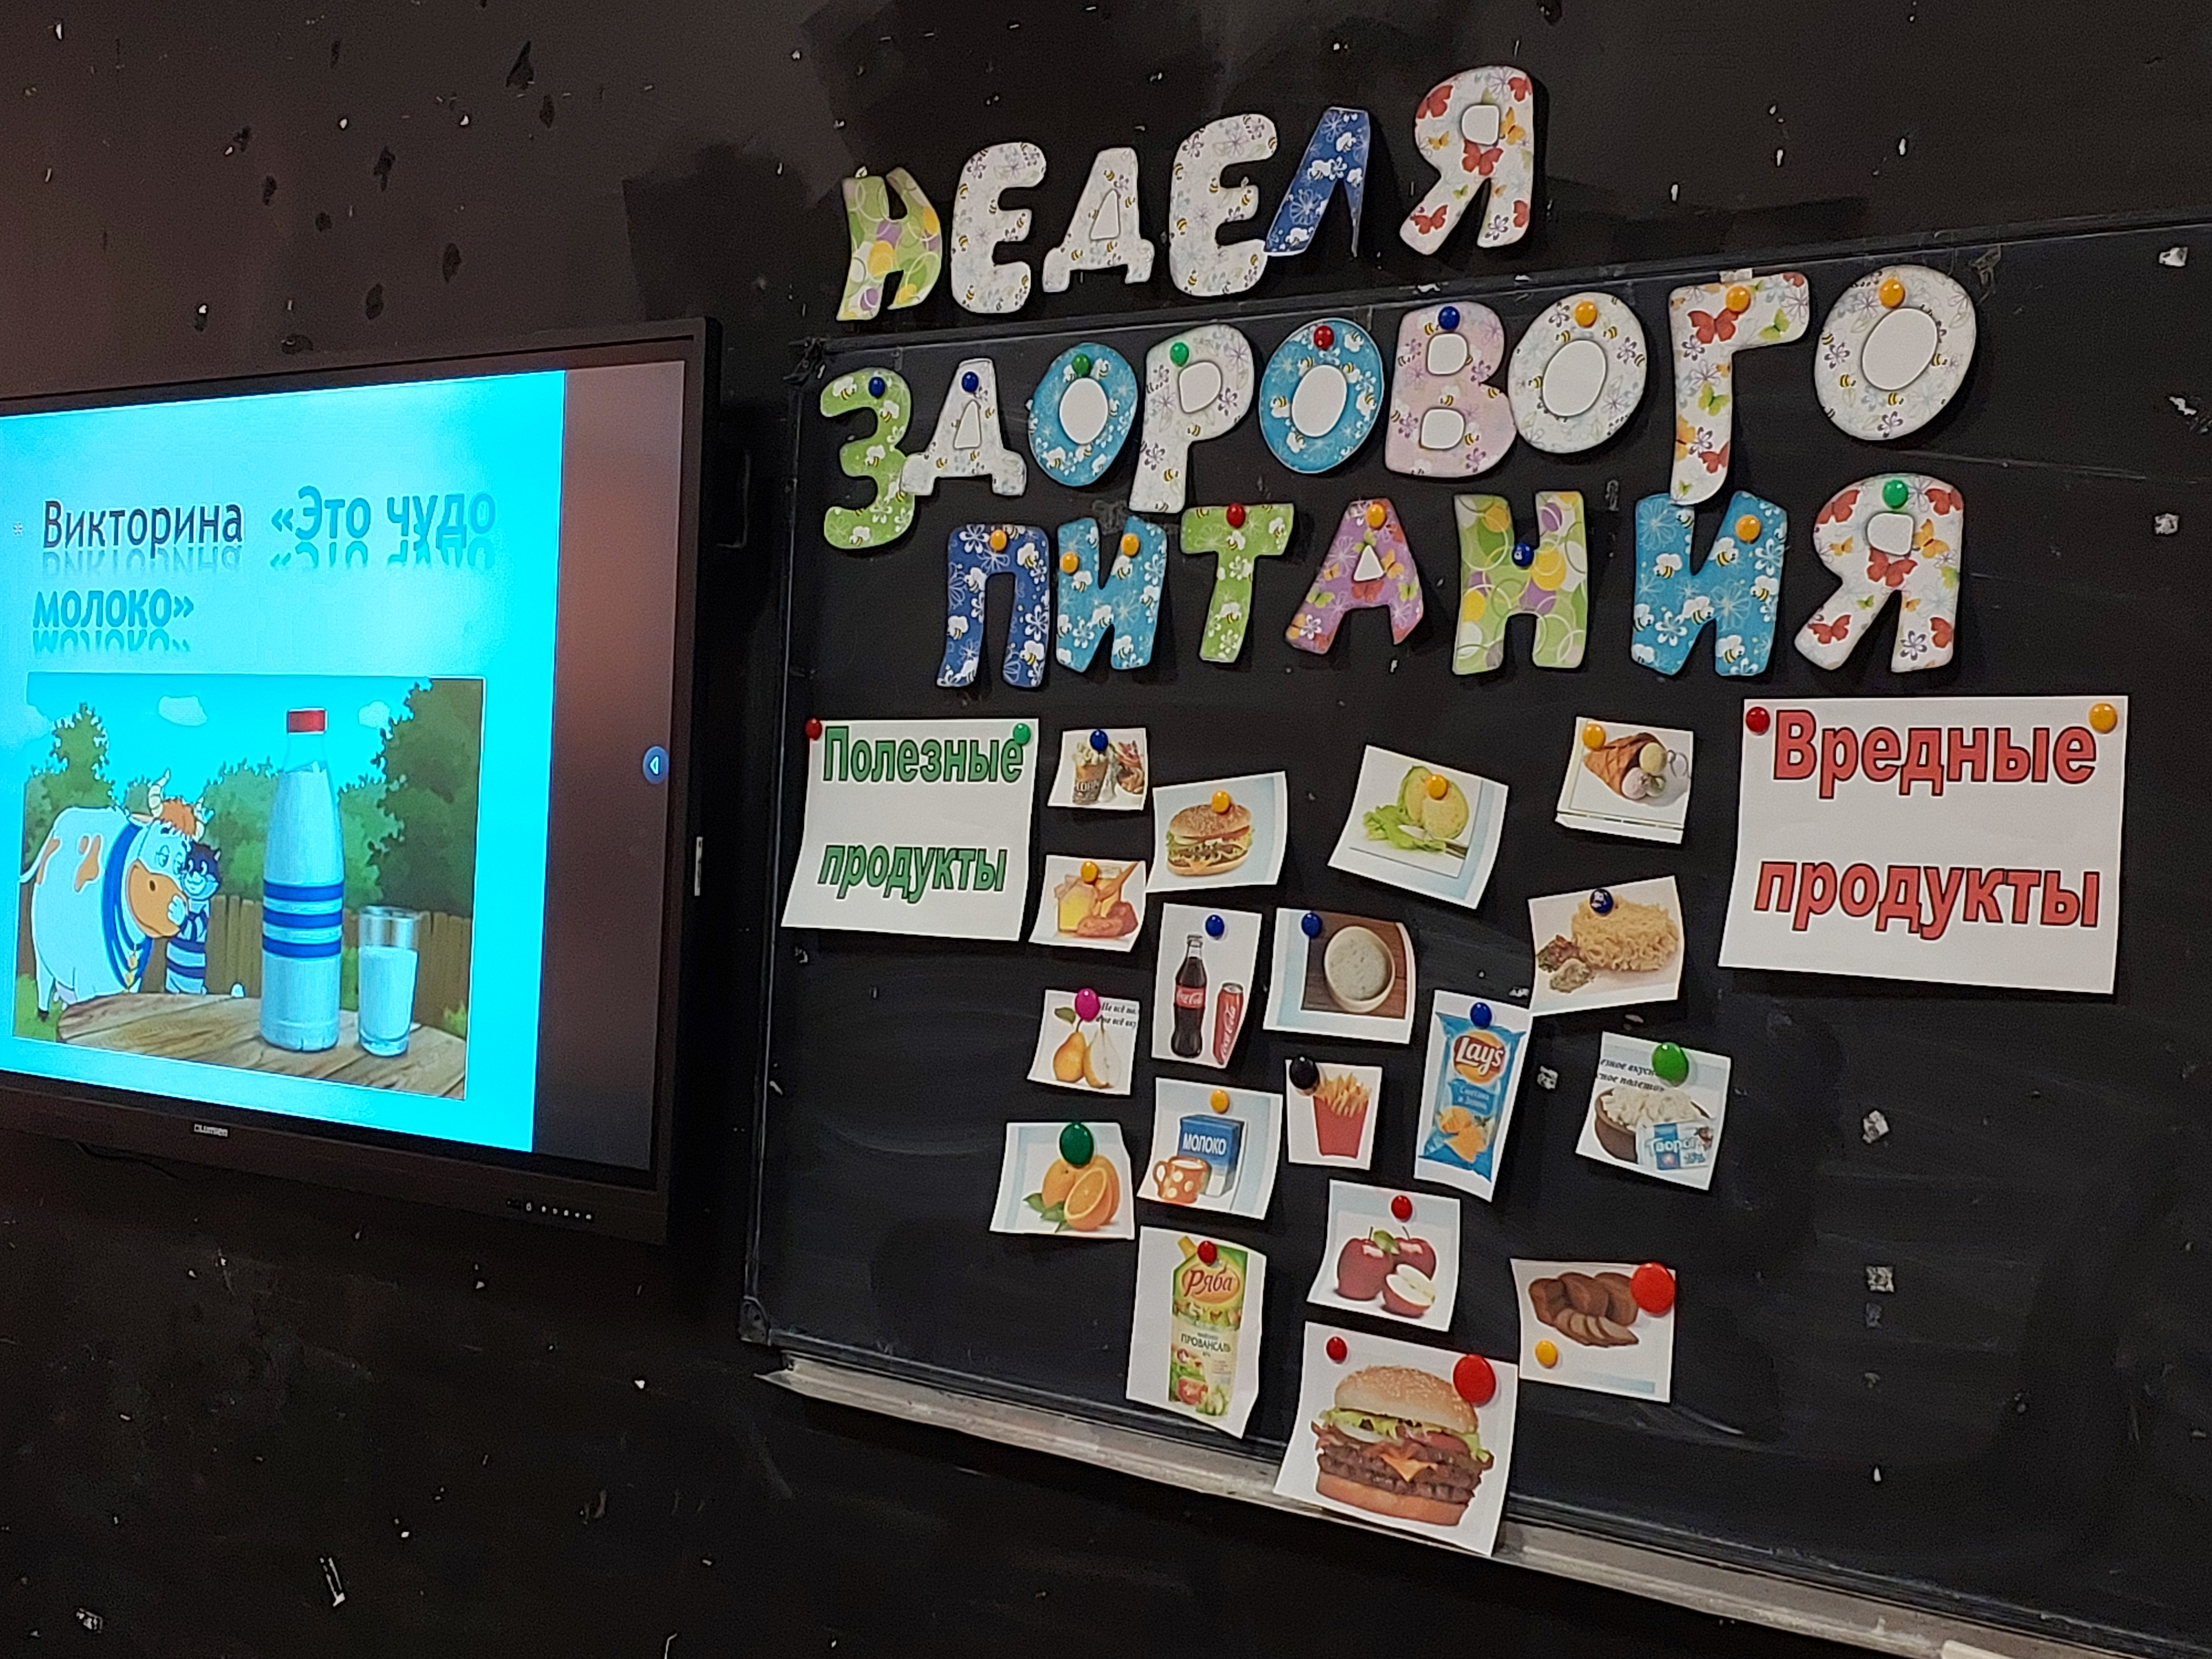
Тема нашего классного часа «Здоровое питание».
Правильное питание – залог здоровья, но не все это воспринимают серьезно.
За последние 100 - 150 лет наш рацион питания изменился до неузнаваемости.
Что же такое рацион? (ответ детей)
Рацион питания - это полноценное питание здоровых людей с учетом их пола, возраста, характера труда, условий обитания. Рациональное питание способствует сохранению здоровья, сопротивляемости вредным факторам окружающей среды, высокой физической и умственной работоспособности, активному долголетию.
Благодаря современным технологиям готовить стало легче, а переваривать труднее.
Почему? (люди изобрели новые виды пищи - порошковое молоко, сухое картофельное пюре, фаст-фуд (быстрая еда) и многое другое, а также способы приготовления) Лапша моментального приготовления, бульонные кубики вытеснили со стола здоровую еду.
Продукты питания помогают человеку расти, придают много сил и бодрости, усиливают защитные силы организма, помогают бороться с болезнями.
Еда необходима, чтобы поддерживать жизнедеятельность нашего организма.
- А какой должна быть еда? (Вкусной, разнообразной)
- Почему? (В разных продуктах содержатся разные питательные вещества и витамины).
-Расскажите, что вы любите есть?
- Всё ли это полезно?
Игра «Полезные и не полезные».
- Еда может быть полезной и вредной. В полезной еде содержатся витамины, которые помогают нам расти здоровыми, а во вредной - пищевые добавки, которые не полезны для нашего организма.
- Ребята, я предлагаю вам стать садовниками здоровья, давайте вырастим чудо–дерево, на котором растут полезные продукты.
- На доске картинки, с изображением продуктов питания. Давайте полезные продукты разместим на дереве, а вредные положим в корзину: молоко, мясо, рыба, масло, виноград, смородина, чипсы, сухарики, газировка, хлеб, морковь, мёд, жевательная резинка.
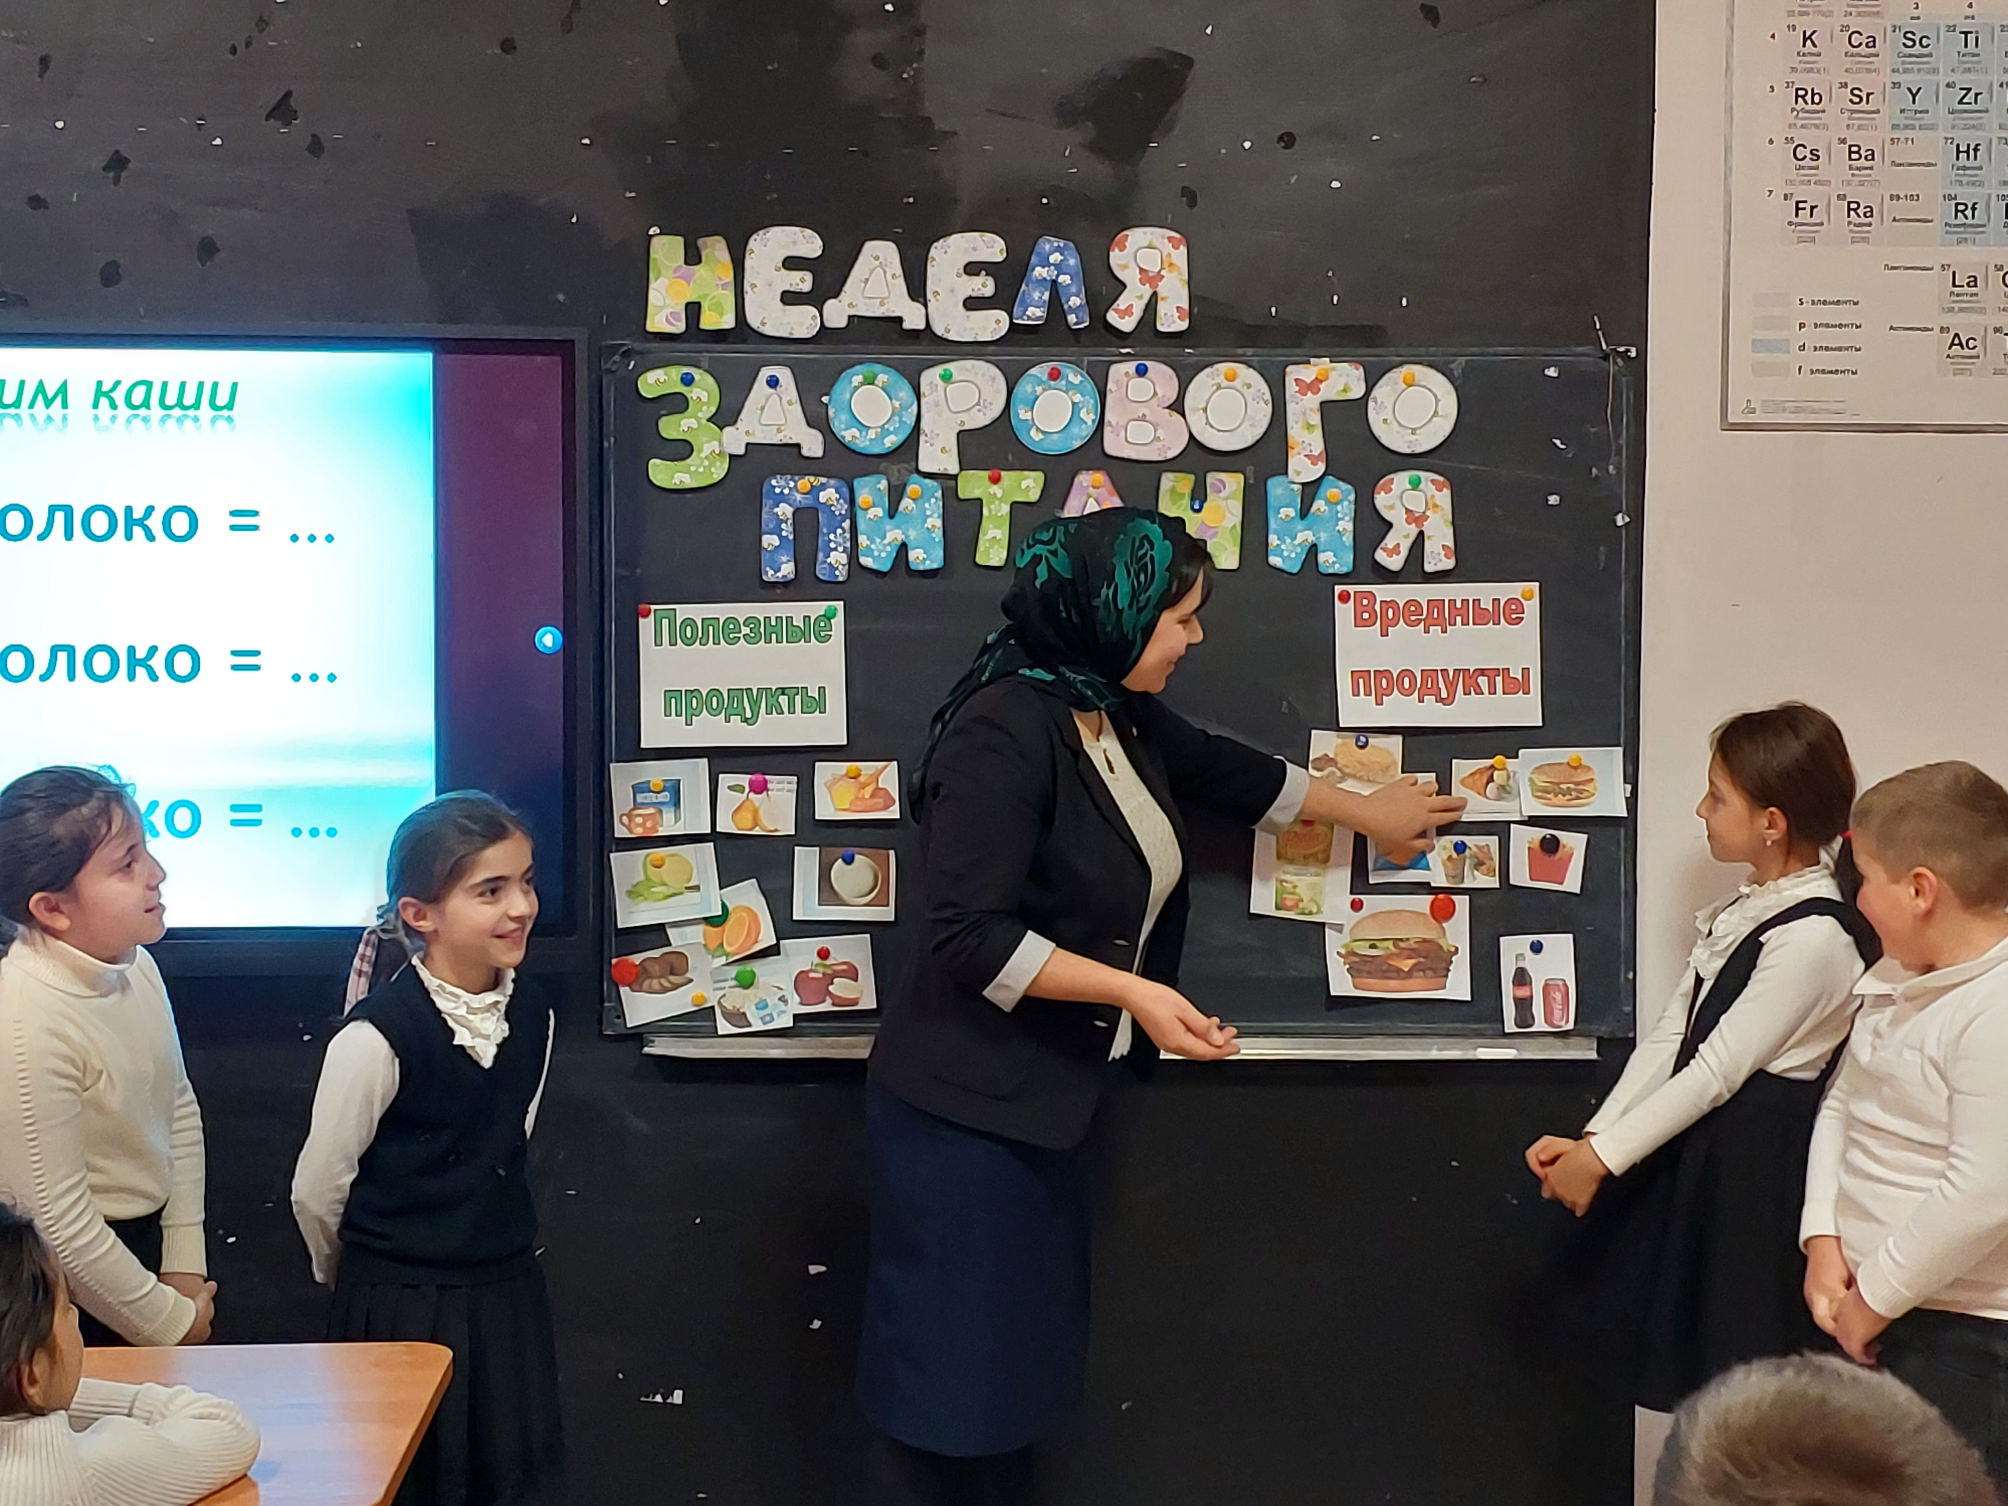

- Что бы сохранить здоровыми свои глазки, мы с вами сделаем гимнастику для глаз.
1. Вверх-вниз, влево-вправо.
Двигать глазами вверх-вниз, влево-вправо. Зажмурившись, снять напряжение, считая до десяти.
2. Круг.
Представить себе большой круг. Обводить его глазами по часовой стрелке, потом против часовой стрелке.
3. Квадрат.
Предложить детям представить себе квадрат. Переводить взгляд из правого верхнего угла в левый нижний – в левый верхний, в правый нижний. Ещё раз одновременно посмотреть в углы воображаемого квадрата.

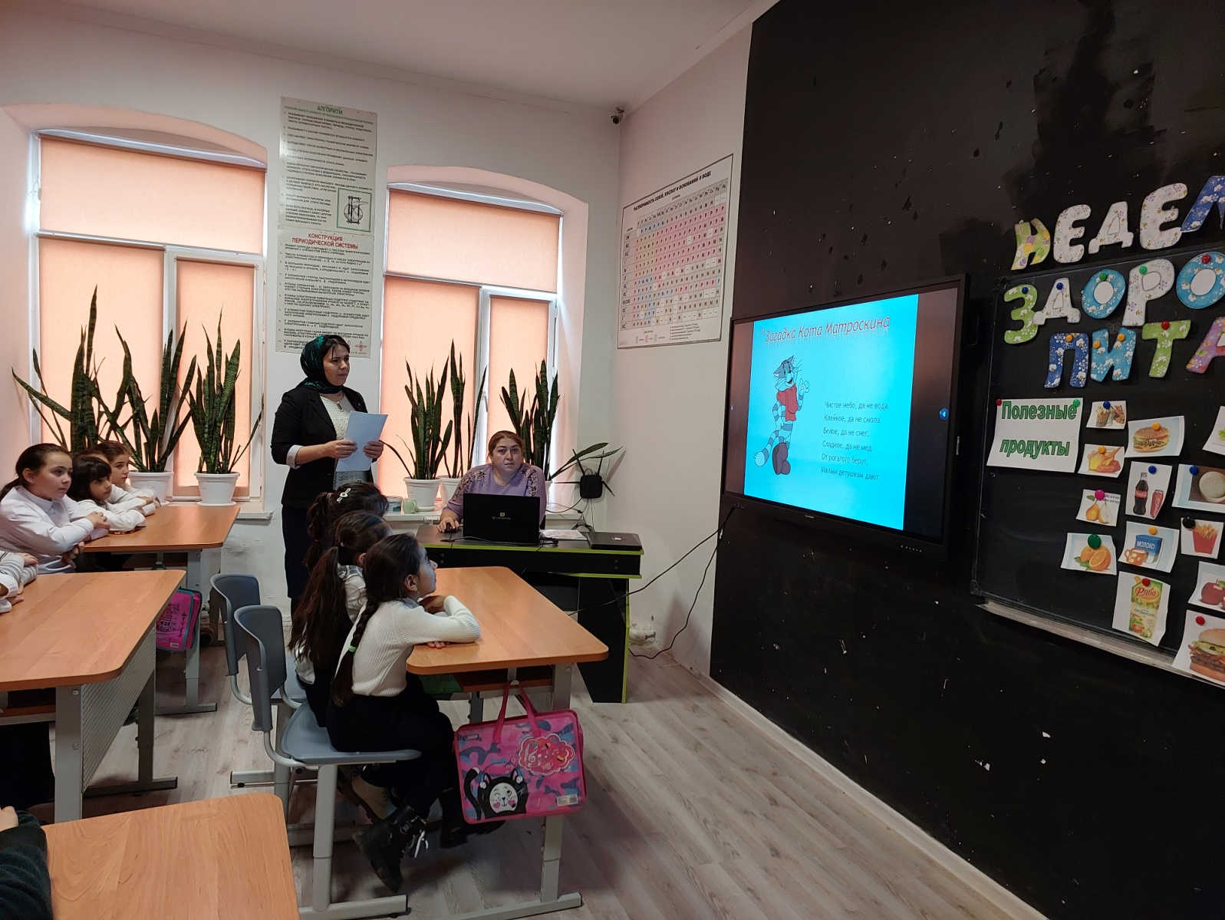
Вы видите ПИРАМИДУ ПИТАНИЯ, рекомендованную Всемирной Организацией здравоохранения. Рассмотрим, из чего она состоит и каждый зарисует её себе (ученики на листах рисуют пирамиду и записывают каждый ярус). Я показываю на каждый ярус пирамиды, дети называют, какие продукты питания нарисованы на каждом ярусе пирамиды.
- Медики представили «Пирамиду питания» в виде треугольника, разделённого горизонтально на 5 части. Обратите внимание, чем ярус ближе к вершине пирамиды, тем меньше должно быть в рационе питания таких продуктов.
-Что нарисовано в основании пирамиды? (В основании пирамиды нарисованы вода и напитки. Обыкновенная вода играет значительную роль в жизни человека. Её польза для организма безгранична. Без жидкости человеческое тело не выдержит и одной недели.)
-На втором уровне? (На втором уровне – овощи и фрукты. Они снабжают организм витаминами и минеральными веществами, помогают расти и развиваться)
-Следующий уровень? (Зерновые и хлеб. Эти продукты помогают организму расти и стать сильным, благотворительно влияет на нервную систему, состояние волос, кожи, ногтей. Хлеб является источником углеводов, которые нужны человеку для получения энергии.)
-На четвёртом? (Молочные продукты, мясо, рыба. Эти продукты дают нашему организму энергию, чтобы двигаться, хорошо думать, не уставать)
-На вершине пирамиды? (сахар, соль, сладости - их избыток вызывает у человека различные заболевания) Из этой пирамиды мы видим, что питание должно быть полноценным, т.е. разнообразным.
- Сырые овощи и фрукты по праву считаются наиболее полезными продуктами питания. Они содержат огромное количество витаминов, укрепляют иммунитет, являются отличной профилактикой многих болезней.
Сейчас пройдём тест и узнаем о том, правильно ли мы питаемся.
Тест. Правильно ли ты питаешься?
1. Как часто в течение дня вы питаетесь?
А) 3 раза и более; Б) 2 раза; В) 1 раз.
2. Всегда ли вы завтракаете?
А) всегда; Б) не всегда; В) никогда.
3. Из чего состоит ваш завтрак?
А) каша, чай; Б) мясное блюдо и чай; В) чай.
4. Часто ли вы перекусываете между завтраком и обедом, обедом и ужином?
А) никогда; Б) 2 раза в день; В) 3 раза.
5. Как часто вы едите овощи, фрукты, салаты?
А) 3 раза в день; Б) 1 – 2 раза в день; В) 2 – 3 раза в неделю;
6. Как часто вы едите жареную пищу?
А) 1 раз в неделю; Б) 3 – 4 раза в неделю; В) каждый день.
10. Как часто вы едите хлеб?
А) меньше 3 дней в неделю; Б) от 3 до 6 дней в неделю; В) за каждой едой.
11. Сколько чашек чая и кофе выпиваете за день?
А) 1 – 2 ; Б) от 3 до 5; В) 6 и более.
12. У Вас часто плохой аппетит?
А) да ; Б) нет; В) иногда.
Подсчёт баллов: «А» – 2 балла, «Б» – 1 балл, «В» – 0 баллов.
Ключ к тесту: 0 – 13 баллов – есть опасность;
14 – 18 баллов – следует улучшить питание;
19 – 24 хороший режим и качество питания.
Давайте сделаем вывод: правильное питание нужно для чего? (При здоровом питании снижается заболеваемость, улучшается психологическое состояние, поднимается настроение, повышается работоспособность)
III. Заключительная часть.
Сегодня мы поговорили только об одной части здорового образа жизни - правильном питании. И я хочу вам сказать, что быть здоровыми может каждый из вас. Нужно только очень захотеть. Вы - наше будущее, поэтому заботиться о своем здоровье нужно начинать сейчас. Ведь когда человек здоров, он весел и бодр, его глаза светятся, а лицо излучает улыбка. У здоровых людей ясный ум и крепкая нервная система.- Я хочу подарить вам памятку о здоровой пище. Памятка
- В питании всё должно быть в меру;
- Пища должна быть разнообразной;
- Еда должна быть тёплой;
- Тщательно пережёвывать пищу;
- Есть овощи и фрукты;
- Есть 3-4 раза в день;
- Не есть перед сном;
- Не есть копчёного, жареного и острого;
- Не есть всухомятку;
- Меньше есть сладостей;
- Не перекусывать чипсами, сухариками, не пить газировку.
Это интересно! Укрепляют память: морковь, авокадо, ананас.
Помогают концентрировать внимание: орехи, креветки, лук.
Лимон - облегчает восприятие информации, ударная доза витамина С повышает работоспособность.
Капуста - снижает активность щитовидной железы, хорошо снимает нервозность и успокаивает.
Черника - способствует улучшению кровообращения головного мозга, положительно влияет на зрение.

